Câu 1: [2H2-1.7-2] (SGD Hậu Giang - Năm 2021 - 2022) Thể tích của khối trụ có bán kính đáy và chiều cao bằng là
A. . B. . C. . D. .
Lời giải
Chọn D
Áp dụng công thức tính thể tích khối trụ
với và
Ta có .
Câu 2: [2H2-1.7-2] (GK2 - K12 - THPT Lương Thế Vinh - Hà Nội - Năm 2021 - 2022) Cho hai điểm cố định. Tập hợp các điểm thay đổi sao cho diện tích không đổi là
A. Mặt nón tròn xoay. B. Hai đường thẳng song song.
C. Mặt trụ tròn xoay. D. Mặt cầu.
Lời giải
Chọn C
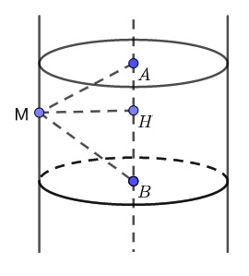
Giả sử .
Gọi là hình chiếu của lên đường thẳng . Khi đó .
Ta có (không đổi) không đổi.
Do đó nằm trên mặt trụ tròn xoay trục và bán kính đáy .

Tài liệu được chia sẻ bởi Website VnTeach.Com
https://www.vnteach.com

